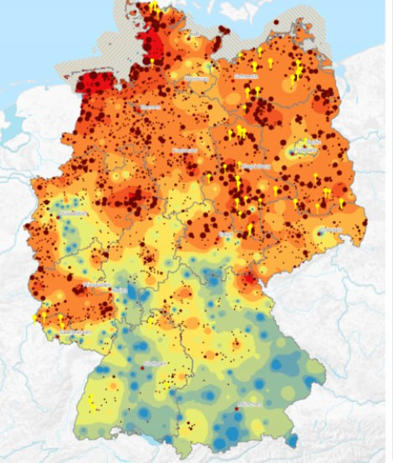

⚠️⚠️ ECOLOGIE – ALLEMAGNE : DES ÉTUDES SUGGÈRENT QUE LES PARCS ÉOLIENS PROVOQUENT DES CHANGEMENTS CLIMATIQUES, VOIRE DES SÉCHERESSES RÉGIONALES.

07 Mai (NOTRICKS ZONE) - 07 Mai (NOTRICKS ZONE) - L'Allemagne a jusqu'à présent installé plus de 30 000 éoliennes, soit environ 1 tous les 11 km2. Les plans prévoient de doubler, voire de tripler la capacité de l'énergie éolienne.

Mais cela peut être préjudiciable car de nouvelles études montrent que les parcs éoliens modifient les climats locaux et peuvent donc avoir un effet sur le climat mondial et contribuer aux sécheresses régionales.

On connaissait la supercherie des panneaux photovoltaïques… on va bientôt comprendre celle des éoliennes.

